Отчёт по лабораторной работе №6

Поиск файлов. Перенаправление ввода-вывода. Просмотр запущенных процессов

Леденев Егор Олегович

Содержание

# 1 Цель работы

Ознакомление с инструментами поиска файлов и фильтрации текстовых данных. Приобретение практических навыков: по управлению процессами, по проверке использования диска и обслуживанию файловых систем.

# 2 Выполнение лабораторной работы

1 Включаем компьютер, и заходим в учетную запись.

2 Запишем в файл file.txt названия файлов, содержащихся в каталоге /etc. Допишем в этот же файл названия файлов, содержащихся в нашем домашнем каталоге.

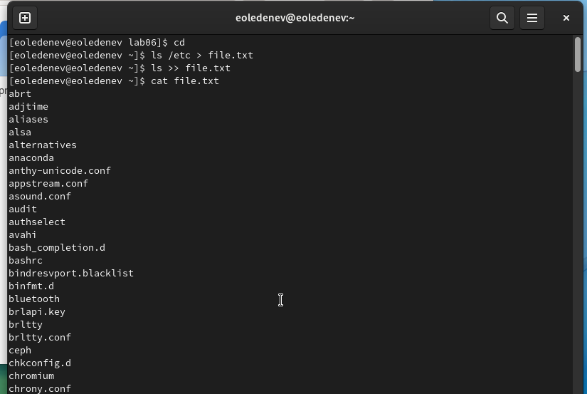

Figure 1: Запись в файл

3 Выведем имена всех файлов из file.txt, имеющих расширение .conf, после чего запишем их в новый текстовой файл conf.txt.

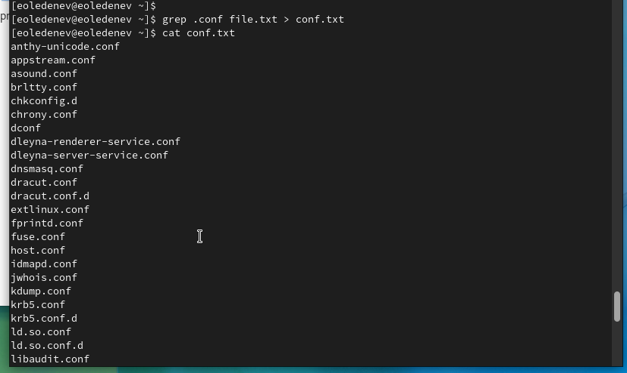

Figure 2: Поиск расширения .conf

4 Определили, какие файлы в нашем домашнем каталоге имеют имена, начинавшиеся с символа c?

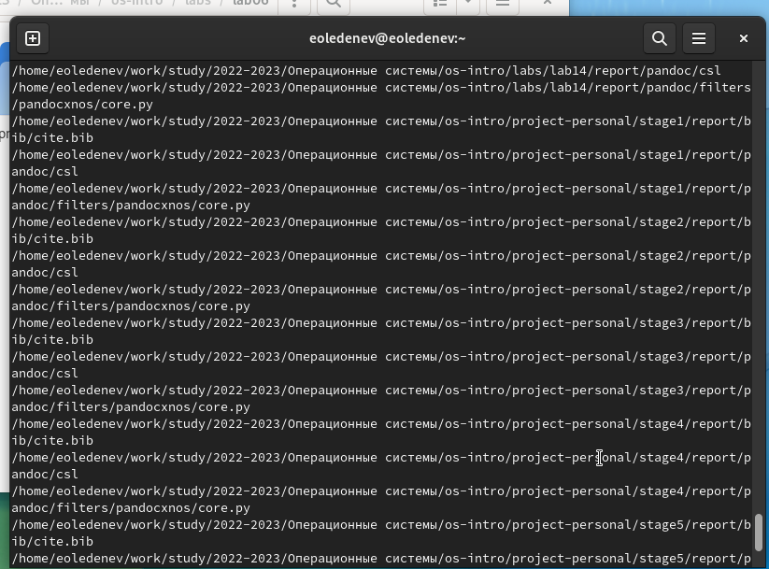

Figure 3: Поиск файлов

5 Выведем на экран (постранично) имена файлов из каталога /etc, начинающиеся с символа h.

find /etc -name "h*" -print | less

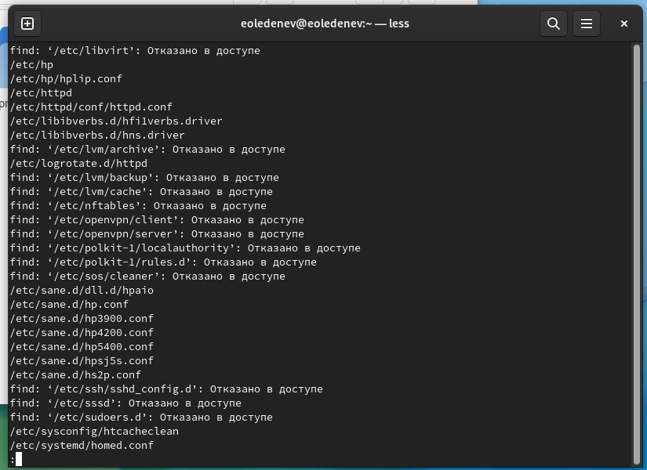

Figure 4: Поиск файлов

6 Запустили в фоновом режиме процесс, который будет записывать в файл ~/logfile файлы, имена которых начинаются с log. Процесс выполнен

7 Удалили файл ~/logfile. Но сначала убили процесс в нем.

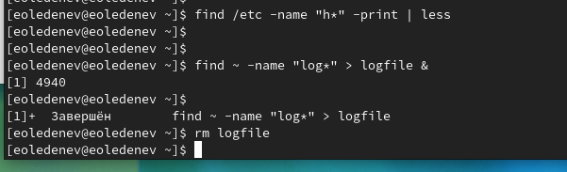

Figure 5: Фоновый запуск процесса

8 Запустили из консоли в фоновом режиме редактор gedit.

9 Определили идентификатор процесса gedit, используя команду ps, конвейер и фильтр grep

10 Прочитали справку (man) команды kill, после чего используйте её для завершения процесса gedit.

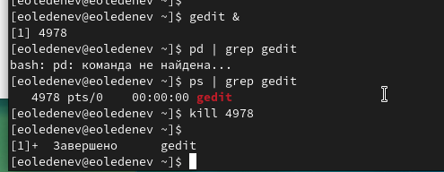

Figure 6: Фоновый запуск и завершение процесса

11 Выполним команды df и du, предварительно получив более подробную информацию об этих командах, с помощью команды man.

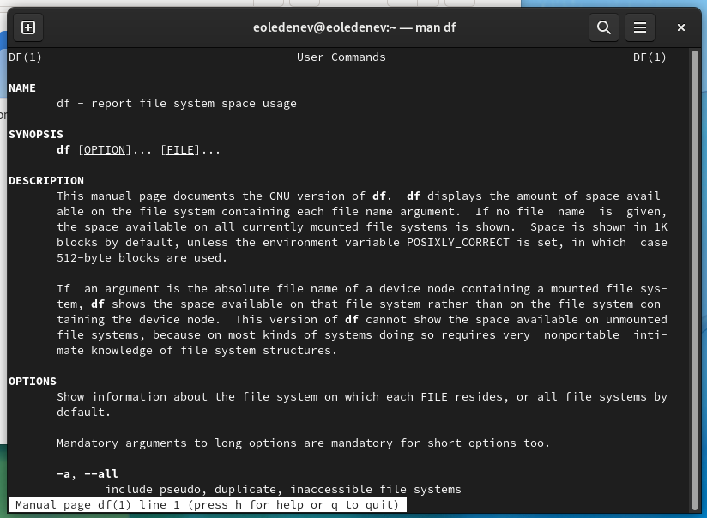

Figure 7: Справка по команде df

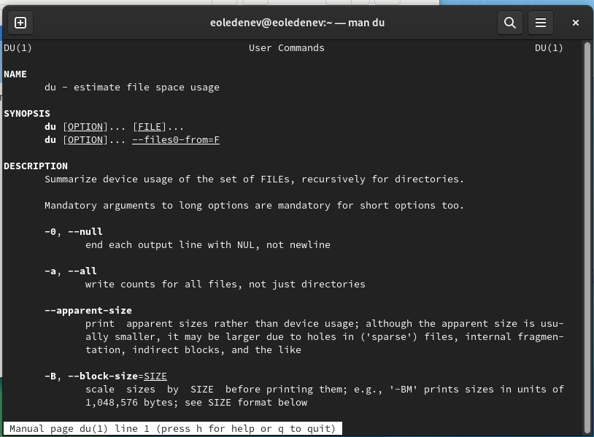

Figure 8: Запуск команды df

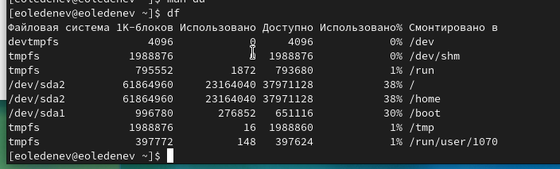

Figure 9: Справка по команде du

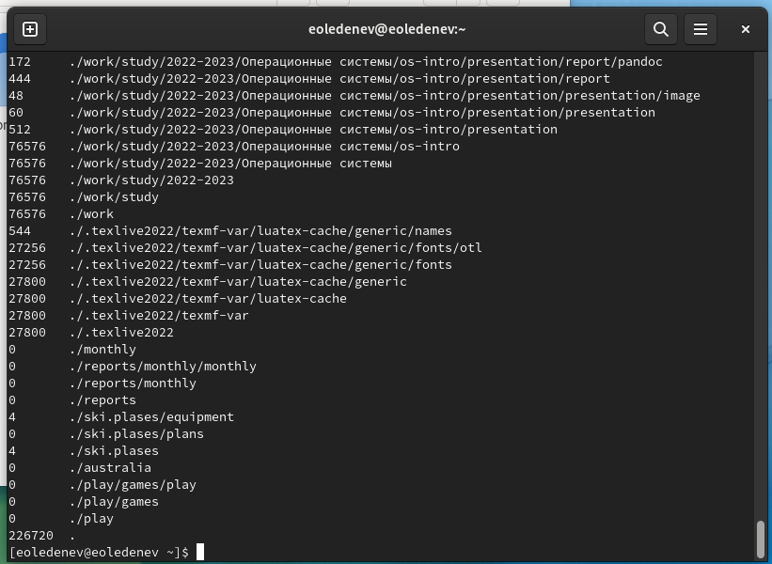

Figure 10: Запуск команды du

12 Воспользовавшись справкой команды find, вывести имена всех директорий, имеющихся в нашем домашнем каталоге.

find ~ -type d

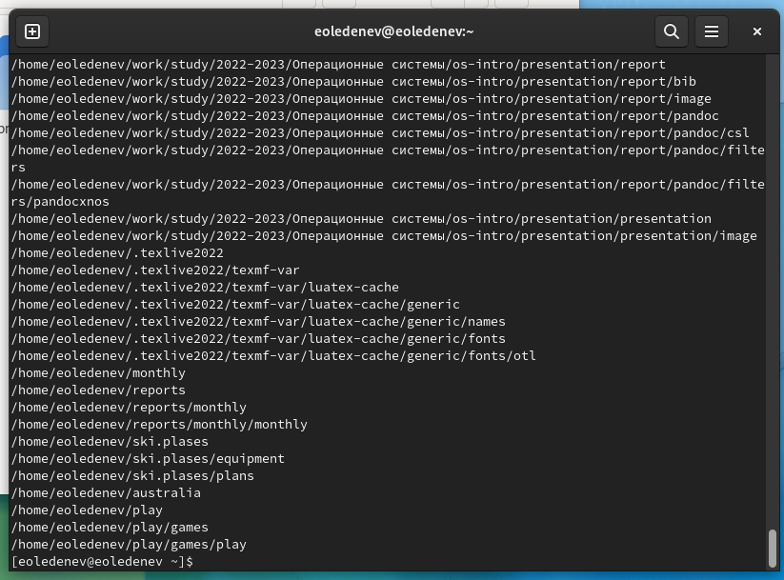

Figure 11: Поиск директорий

# 3 Вывод

В данной работе мы ознакомились с инструментами поиска файлов и фильтрации текстовых данных. А также приобрели практические навыки по управлению процессами.